4. Задача № 4
Расчет балки на прочность при плоском изгибе

Таблица 4.1
Номер строки | а, м | 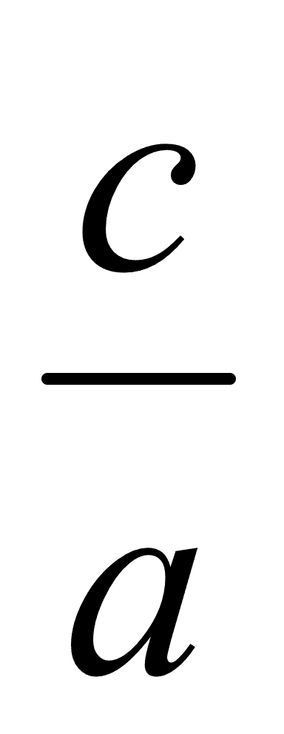 | 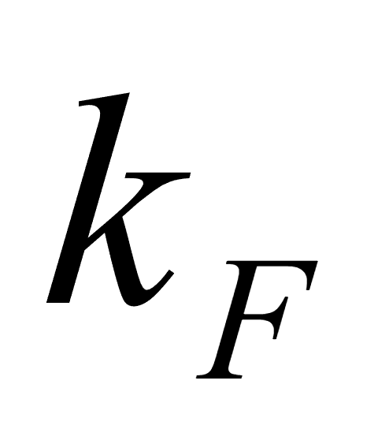 | 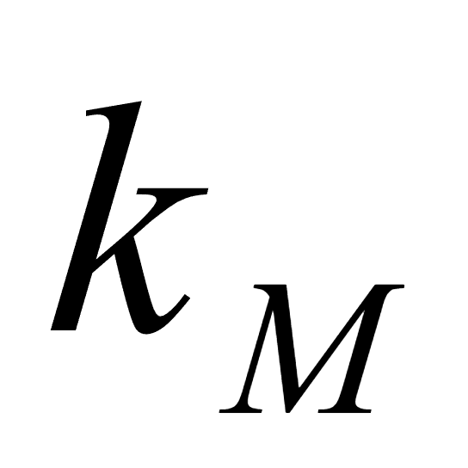 | 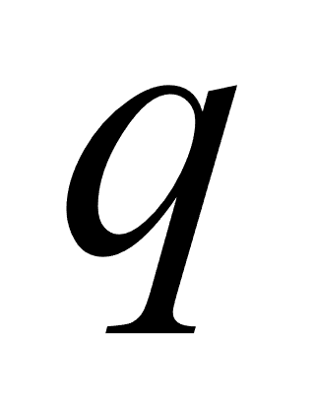,  кН/м | Номер  схемы | Расположение опоры в точке | Определить прогиб и угол поворота в точке
1 | 0.5 | 1.2 | 0.6 | 0.2 | 6 | 1 | В | С
2 | 1.0 | 1.4 | 0.5 | 0.4 | 8 | 2 | С | В
3 | 1.5 | 1.6 | 0.8 | 0.6 | 10 | 3 | В | С
4 | 2.0 | 1.8 | 1.2 | 0.8 | 12 | 4 | С | В
5 | 2.5 | 2.0 | 1.5 | 1.0 | 14 | 5 | В | С
6 | 1.5 | 1.1 | 1.6 | 0.1 | 16 | 6 | С | В
7 | 2.0 | 1.3 | 1.0 | 0.3 | 11 | 7 | В | С
8 | 1.0 | 1.5 | 1.8 | 0.5 | 9 | 8 | С | В
9 | 2.5 | 1.7 | 2.4 | 0.7 | 7 | 9 | В | С
0 | 0.5 | 1.9 | 2.0 | 0.9 | 5 | 0 | С | В
 | M | M | K | M | L | N | N

4.1. Задание. Для двухопорной балки определить опорные реакции построить эпюры поперечных сил и изгибающих моментов в масштабе, определить максимальный расчетный изгибающий момента 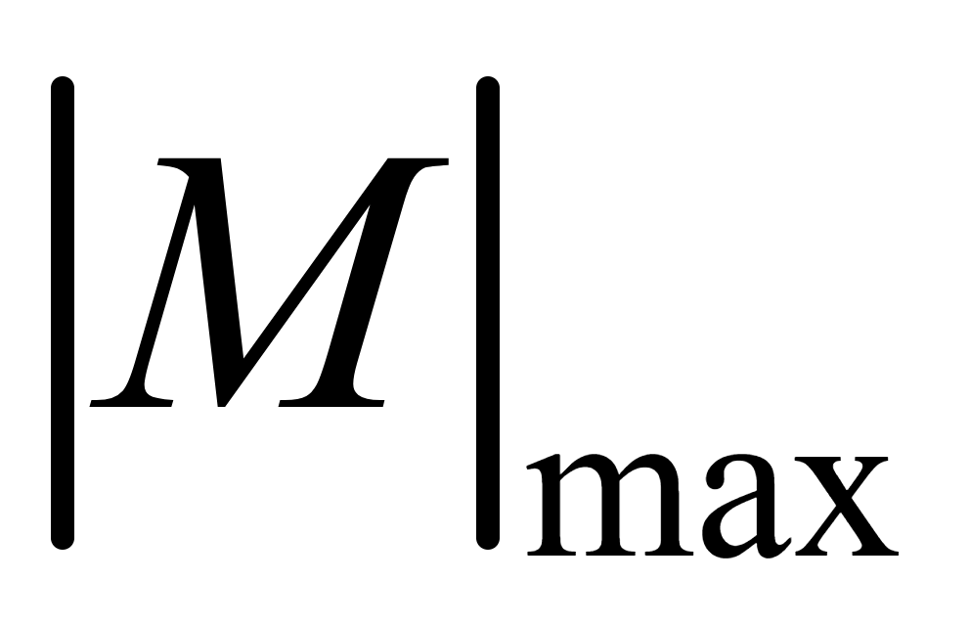 и подобрать номер двутаврового поперечного сечения из расчета на прочность, если допускаемое нормальное напряжение равно 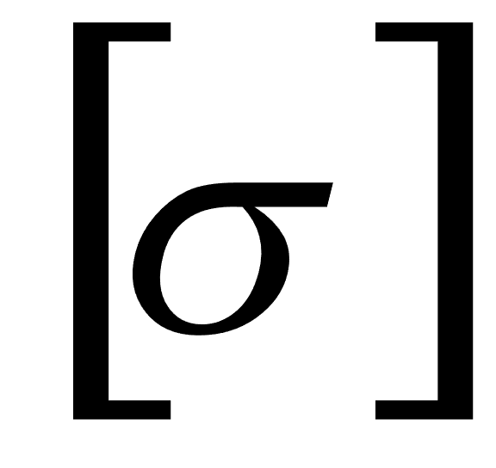= 200 МПа. Числовые данные взять из табл. 4.1, схему-из табл. 4.3. Сосредоточенную силу и момент выразить через величину распределенной нагрузки 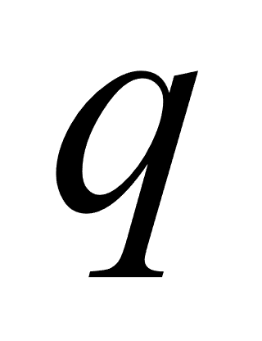 и длину 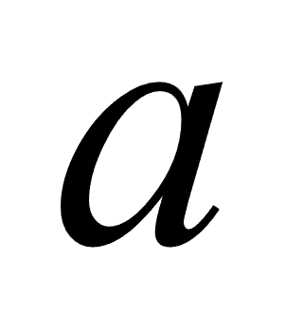 по формулам 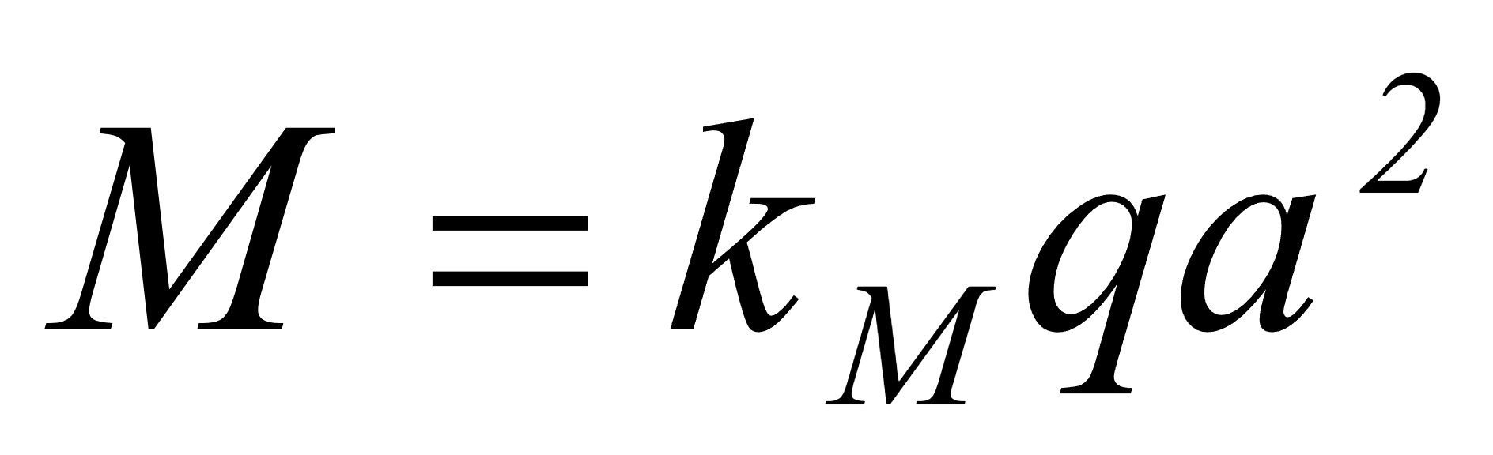, 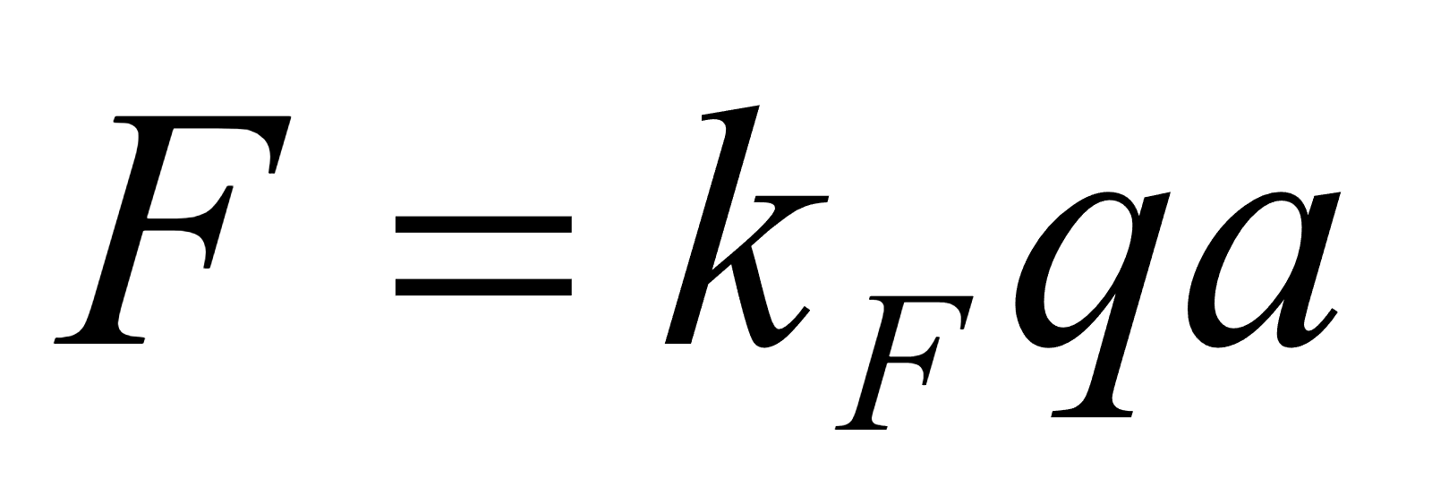.
Цифру N определить по правилу, изложенному в условии к задаче 5.
Значения моментов сопротивления 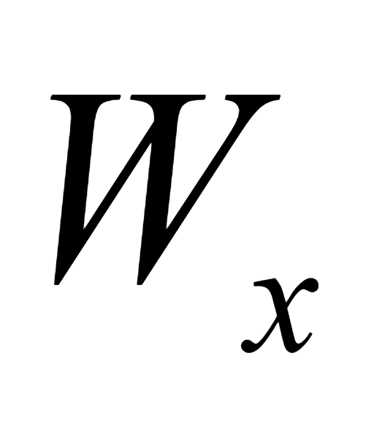 двутавровых сечений (ГОСТ 8239-72) приведены в табл. 4.2.

Таблица 4.2

Номер двутавра | 10 | 12 | 14 | 16 | 18 | 18а | 20 | 20а
W_{x ,} см³ | 39,7 | 58,4 | 81,7 | 109 | 143 | 159 | 184 | 203
Номер двутавра | 22 | 22а | 24 | 24а | 27 | 27а | 30 | 30а
W_{x}, см³ | 232 | 254 | 289 | 317 | 371 | 407 | 472 | 518
Номер двутавра | 33 | 36 | 40 | 45 | 50 | 55 | 60 | 65
W_{x}, см³ | 597 | 743 | 953 | 1231 | 1589 | 2035 | 2510 | 3120

дано
а, м=1.5
= 1.1
=1.0
=0.1

q= 5
N= 3

Таблица 4.3

Руководствуясь эпюрой изгибающих моментов, приблизительно изобразить изогнутую ось балки.

4.3. Пример решения задачи для двухопорной балки
Шарнирно закрепленная на двух опорах стальная двутавровая балка (рис. 4.2, а) нагружена равномерно распределенной по длине нагрузкой интенсивности q = 10 кН/м, сосредоточенной силой и моментом, соответствующим 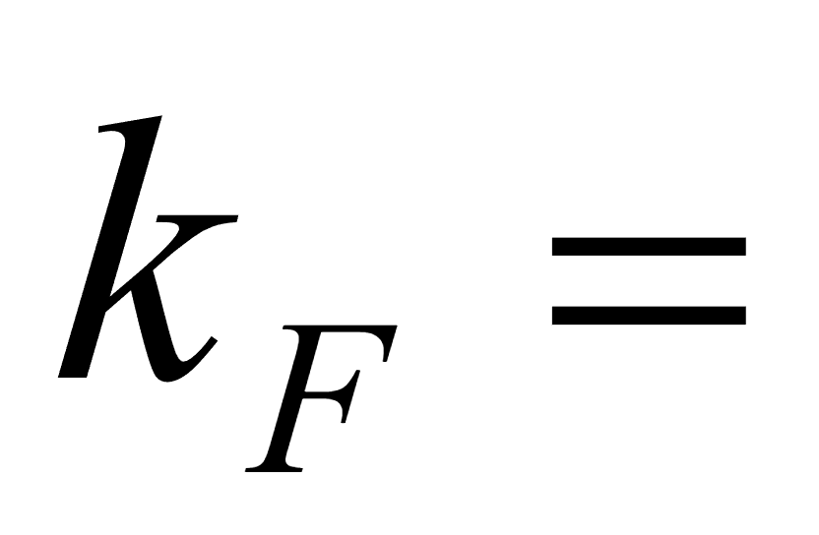 2 и 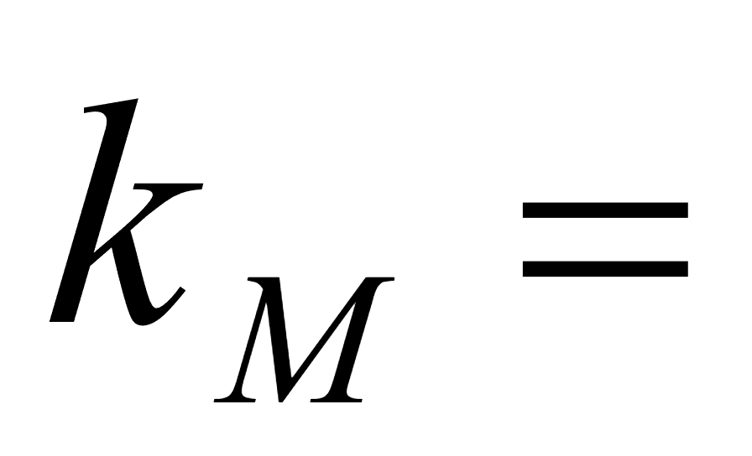 0.9. Допускаемое нормальное напряжение 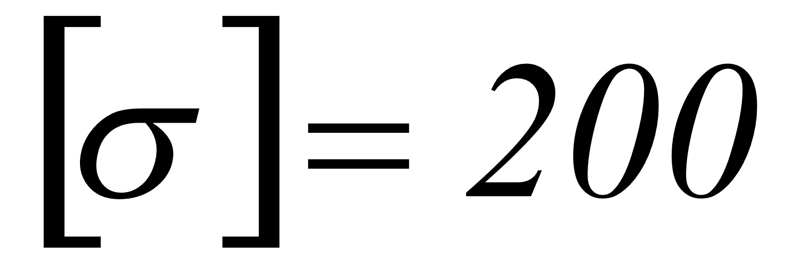 МПа, расстояния a = 0.5м, 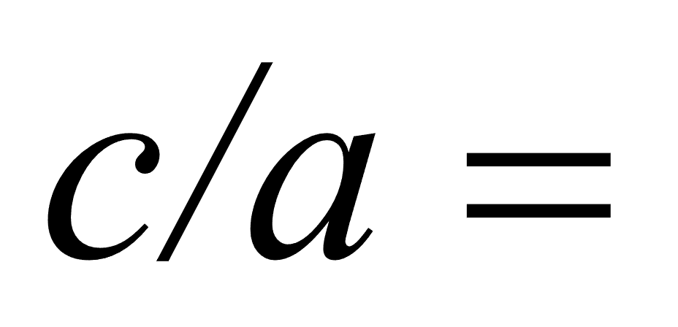 1.9. Требуется построить эпюры поперечных сил и изгибающих моментов в масштабе, определить максимальный изгибающий момента 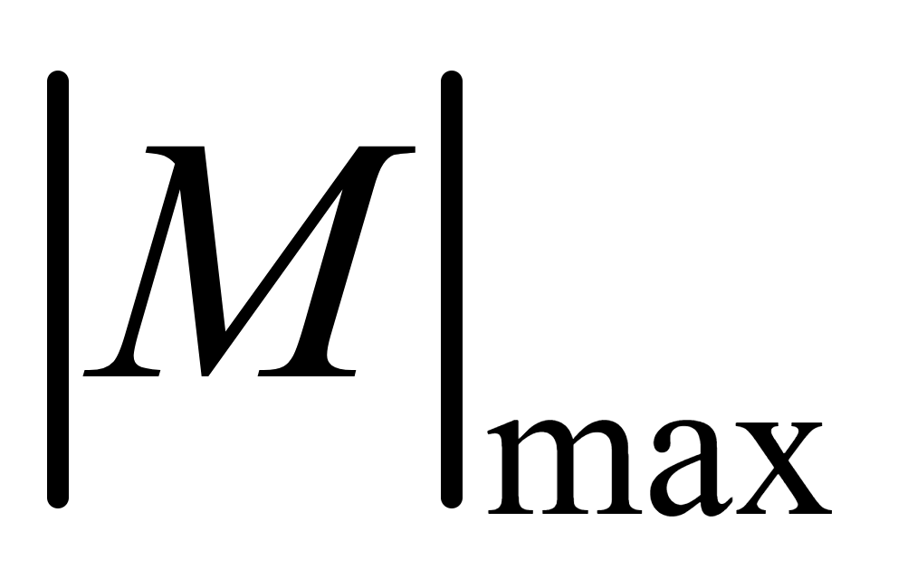, и подобрать номер двутаврового поперечного сечения из расчета на прочность.
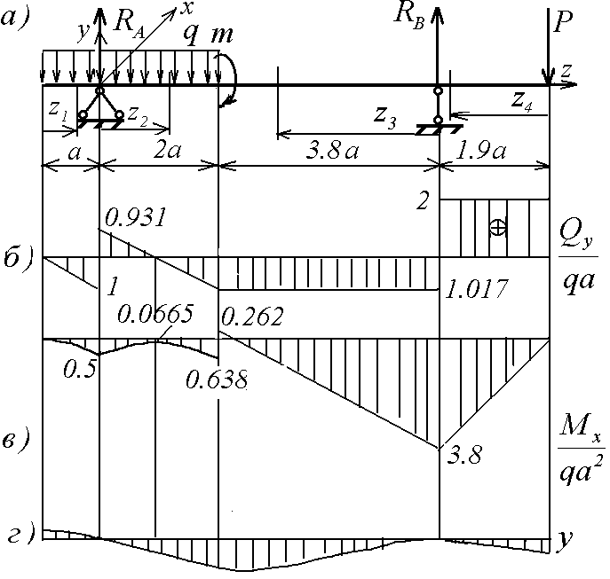Решение подобных задач ведется в следующем порядке.
а) Строится в масштабе расчетная схема балки (рис. 4.2).
б) Определение опорных реакций.
Балка имеет шарнирно – подвижную опору А и шарнирно – неподвижную опору В. Поскольку система сил, действующих на балку, включает только вертикальные силы и опора В перемещается горизонтально, горизонтальные составляющие реакции в опорах А и В будут равны нулю.
Вертикальные составляющие реакций 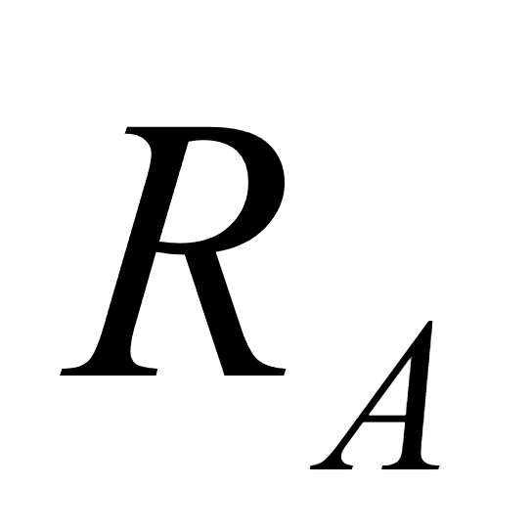 и 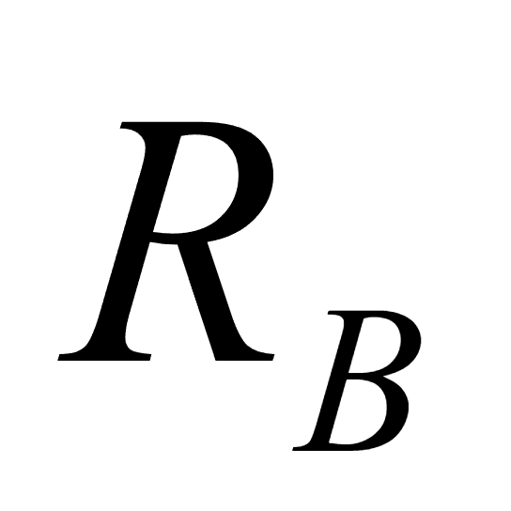 определим из уравнений равновесия моментов сил относительно точек А и В:
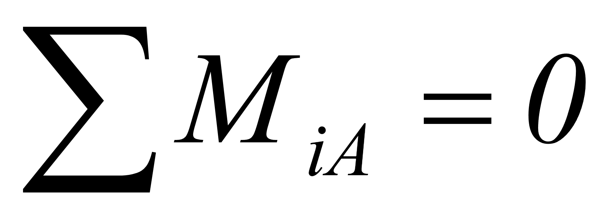, .
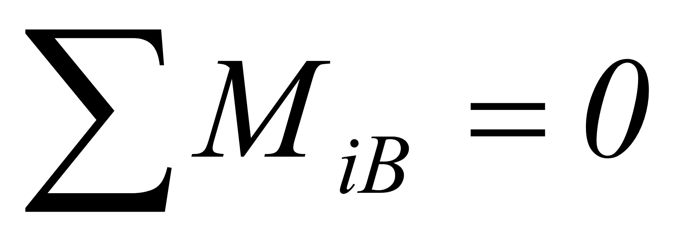, .
или
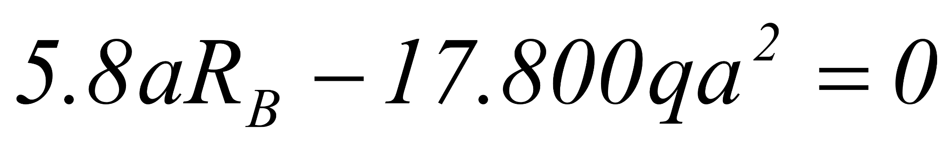, 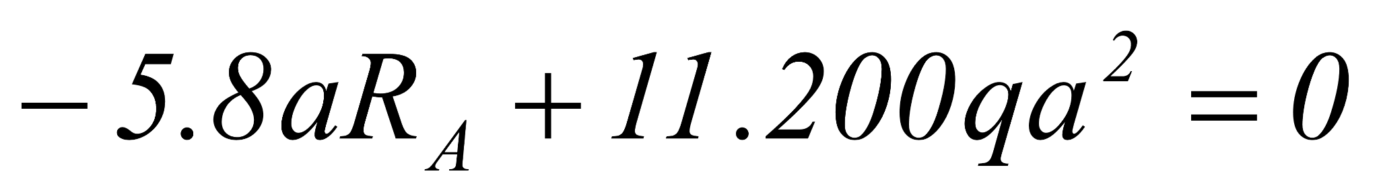.
Отсюда следует
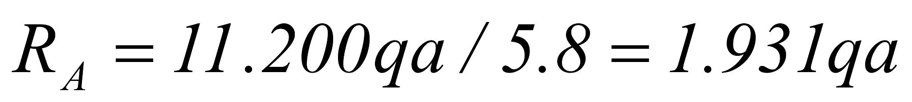, 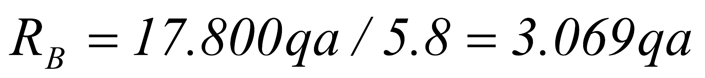.
Проверка
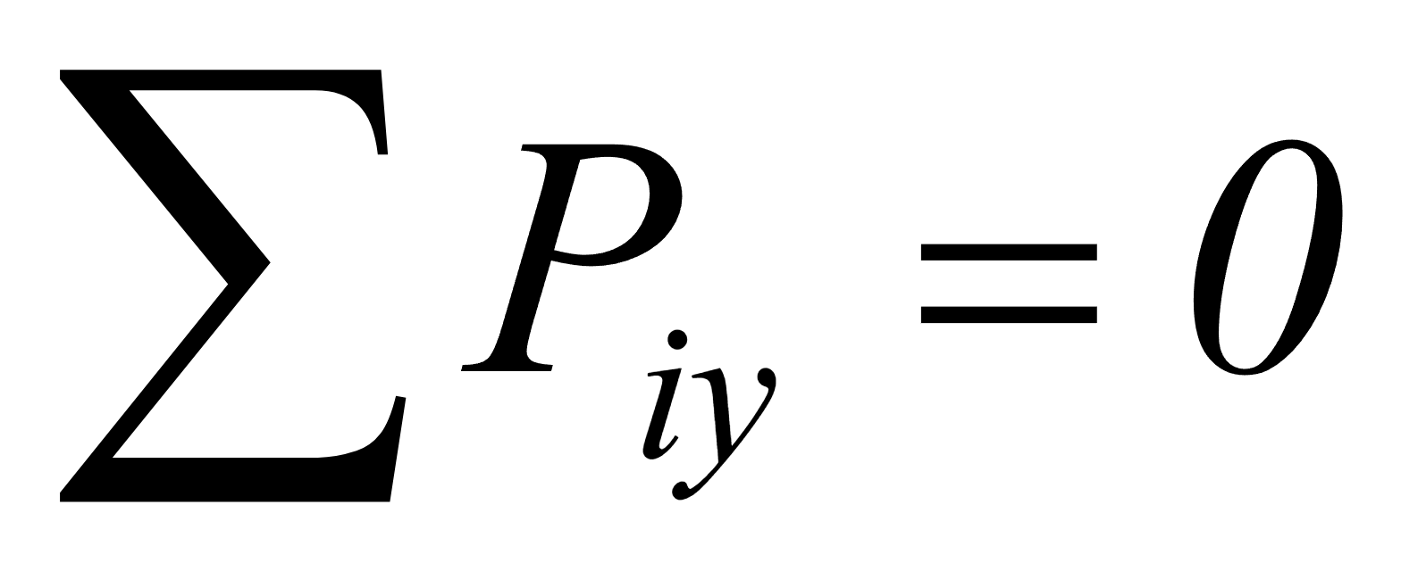, .

в) Составление аналитических выражений изменения изгибающего момента 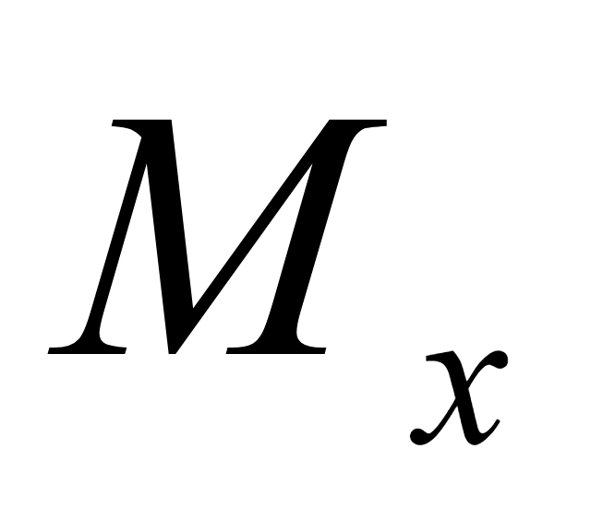 и поперечной силы 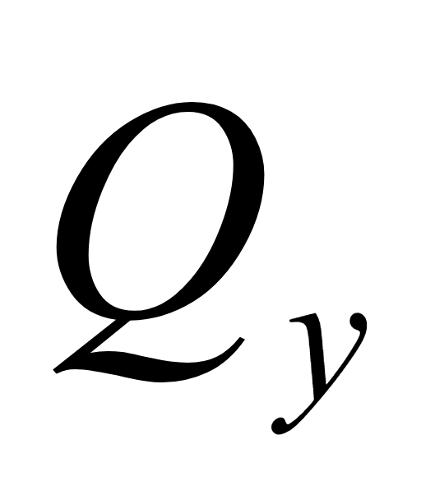 на всех участках.
Балка имеет 4 участка.
1 участок 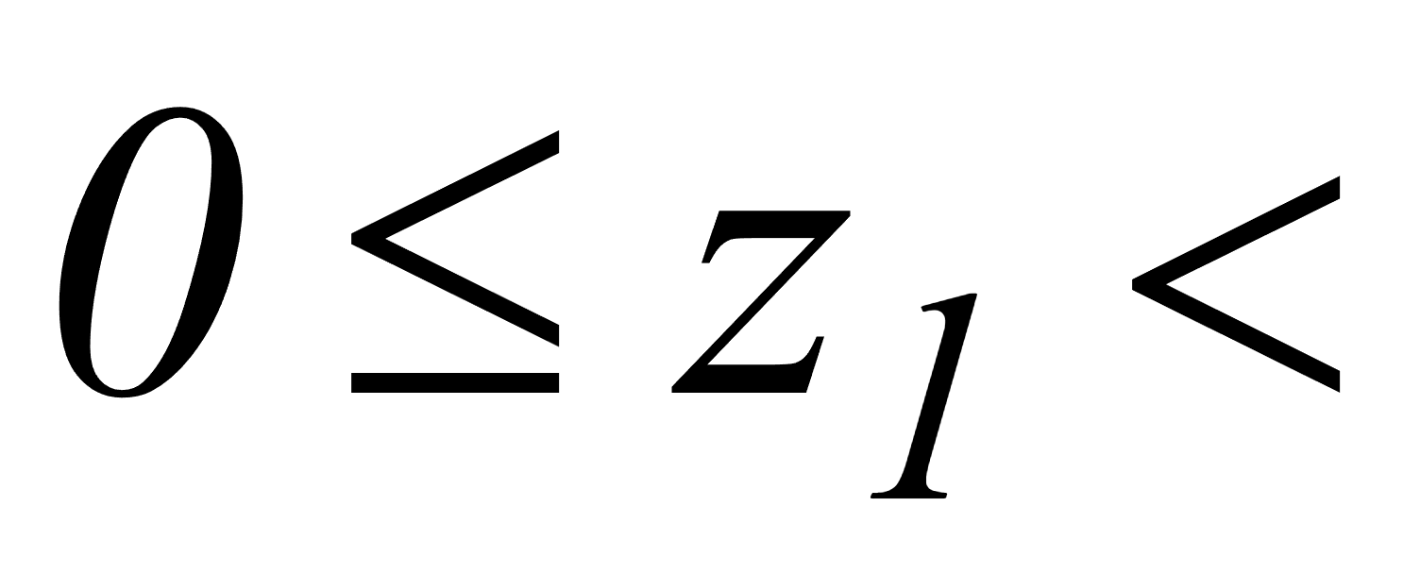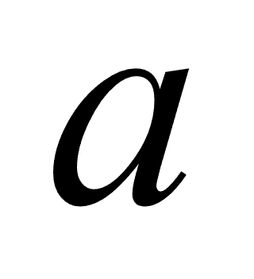.
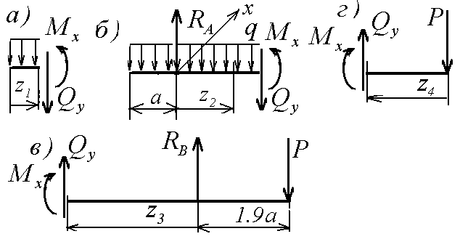Рассечем мысленно балку на две части поперечным сечением, отстоящим на расстояние z₁ от левого конца балки. Рассматриваем левую отсеченную часть балки. Отбросим правую часть балки, ее действие на левую часть заменим поперечной силой 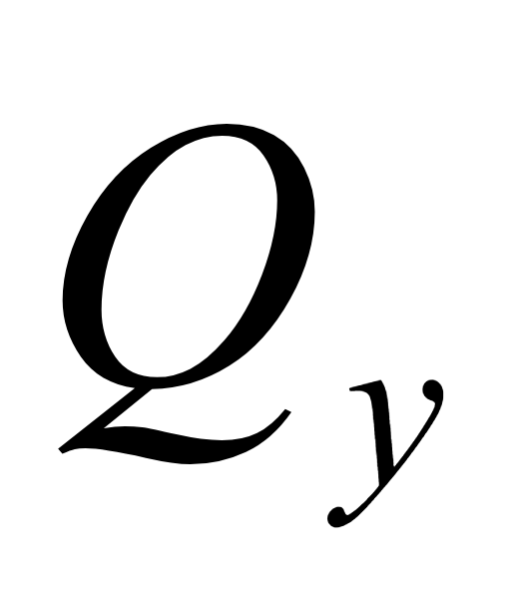 и изгибающим моментом М_{х.} Их положительные направления показаны на рис. 4.3, а.
Составим уравнения равновесия для сил, действующих на оставшуюся левую часть балки: сумма проекций сил на ось Cу равна нулю и сумма моментов относительно оси Cх равна нулю:
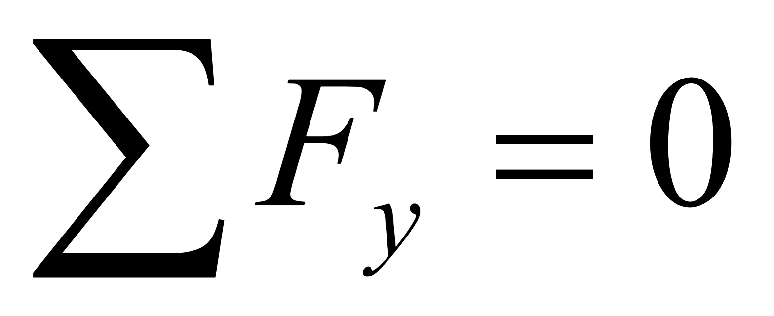, R₂ – qz₁ – Q = 0,
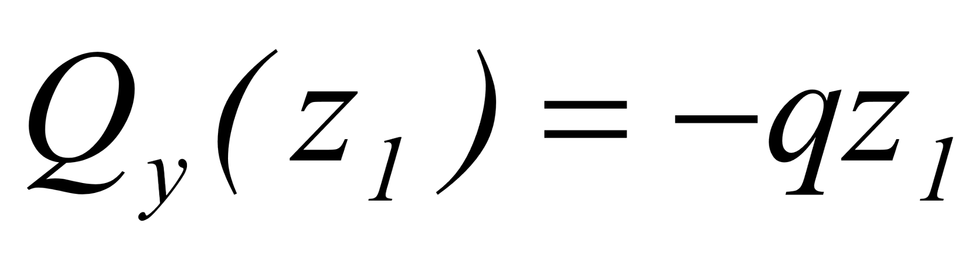, 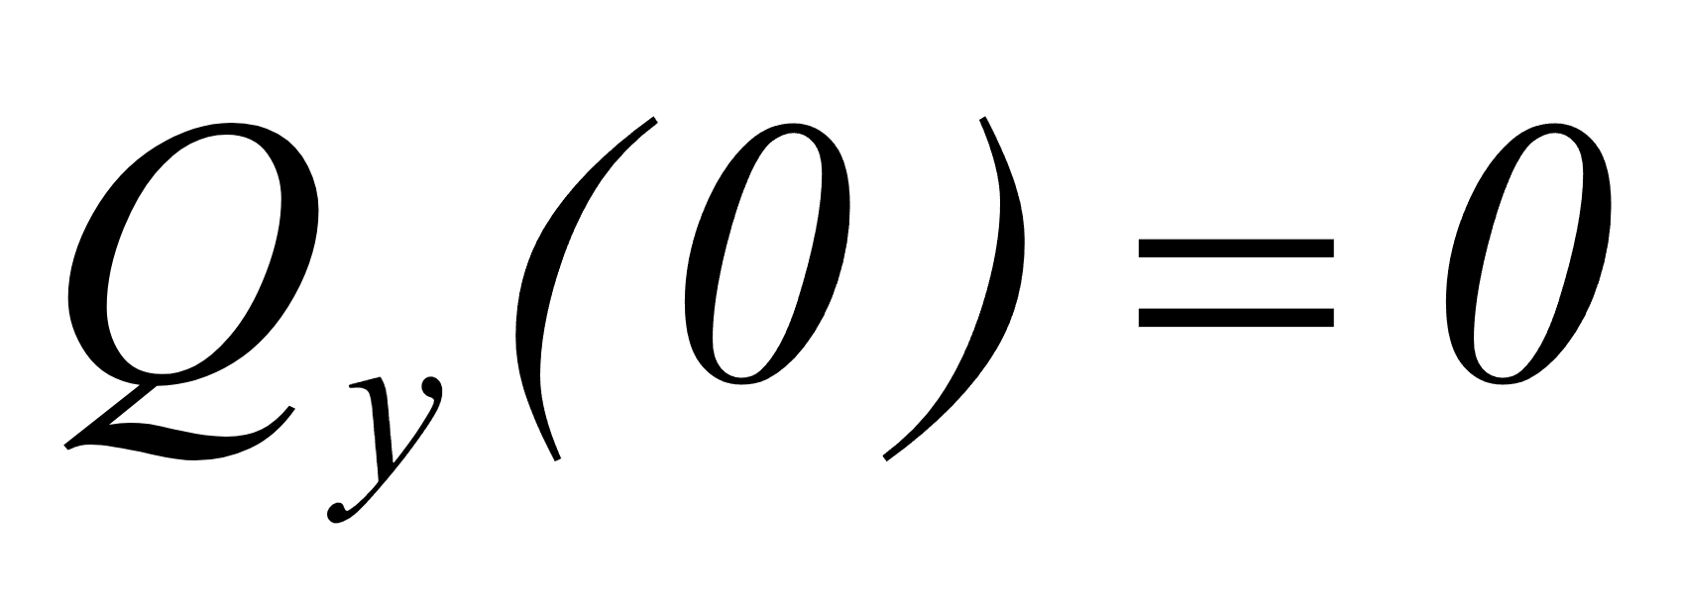, 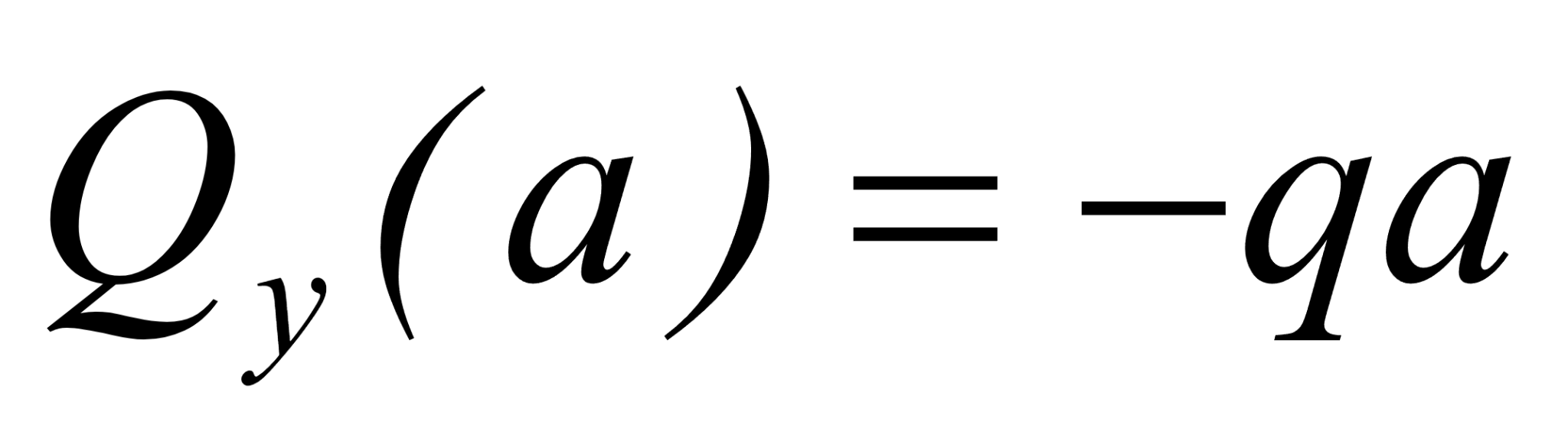
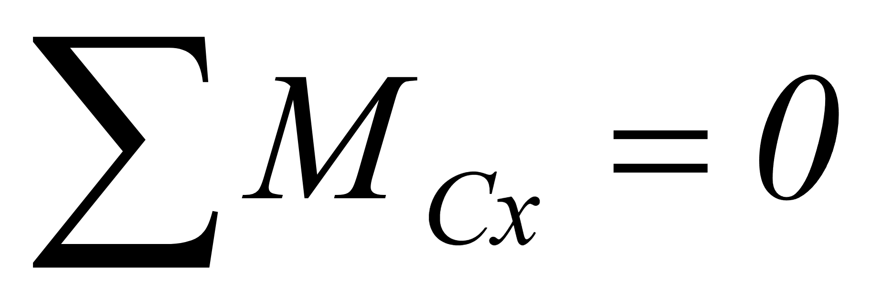, 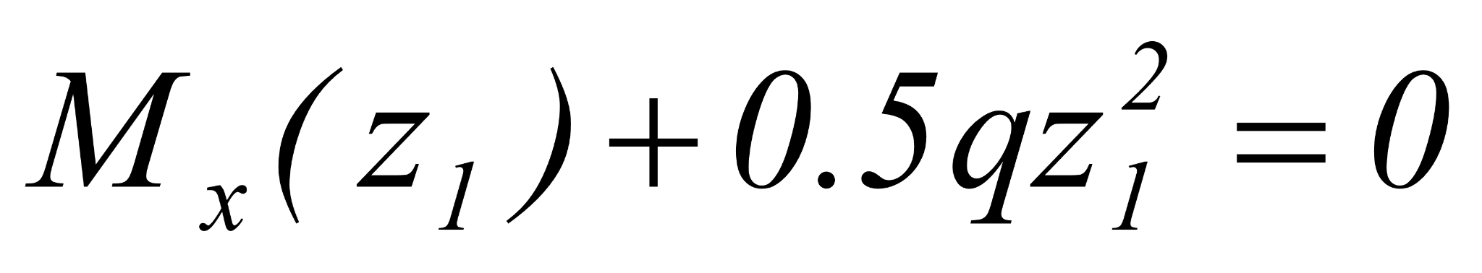,
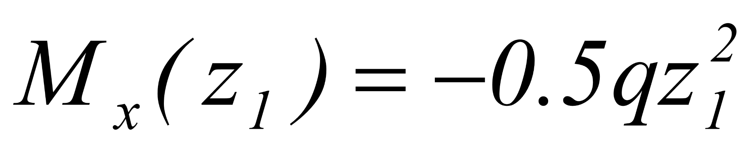, 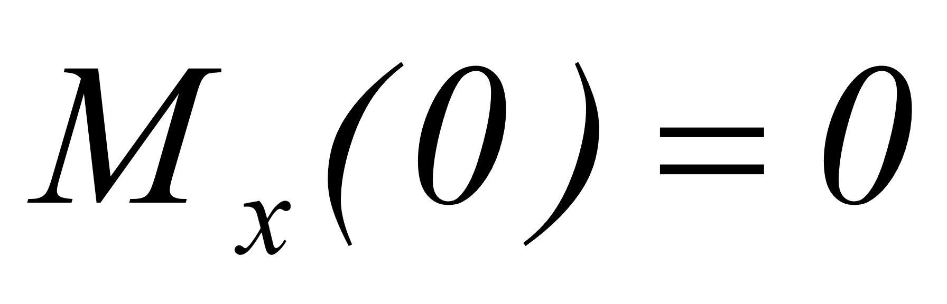, 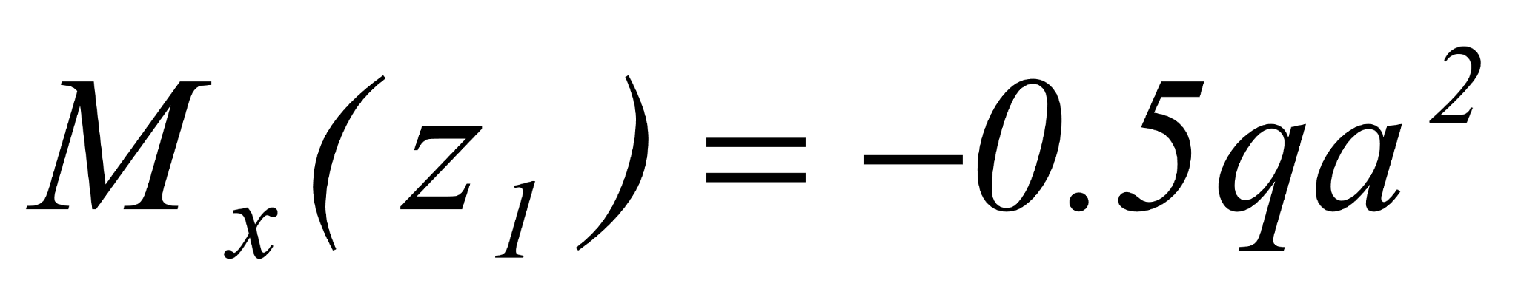.
Следовательно, при рассмотрении левой отсеченной части балки поперечная сила равна алгебраической сумме вертикальных внешних сил, расположенных слева от поперечного сечения, при этом положительные слагаемые в сумме – силы направленные вверх, отрицательные слагаемые – силы направленные вниз. Изгибающий момент М_{х} равен сумме моментов относительно оси Сх, проходящей через центр тяжести С поперечного сечения. При этом положительные слагаемые в сумме – это моменты, направленные по ходу часовой стрелки, а отрицательные слагаемые – моменты, направленные против хода часовой стрелки.
При рассмотрении правой отсеченной части балки учитываются силы, расположенные справа от поперечного сечения, и применяется обратное правило знаков.
2 участок 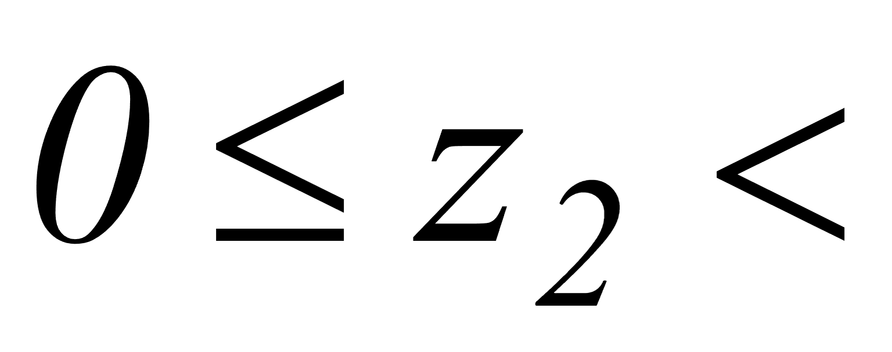 1.9.
Рассматриваем левую отсеченную часть балки (рис. 4.3 ,б) и записываем, как и для первого участка уравнения равновесия проекций сил и моментов сил. Из этих уравнений получаем
,
Это же выражение можно получить, составляя для рассматриваемой части балки уравнение равновесия сил в проекциях на ось у.
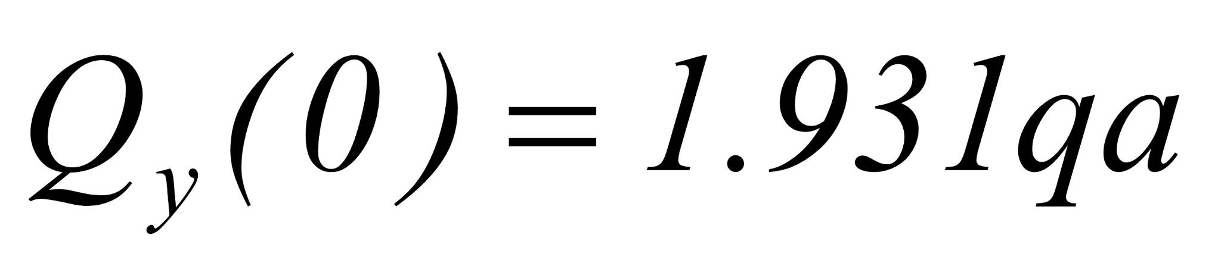, 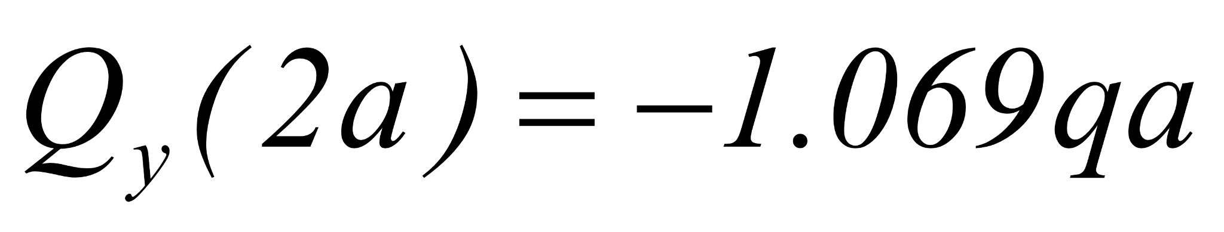, 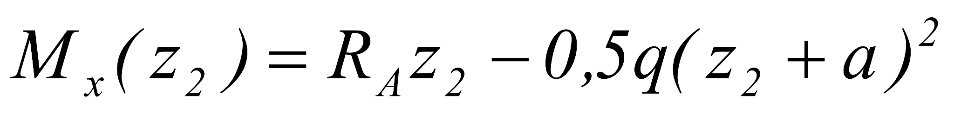
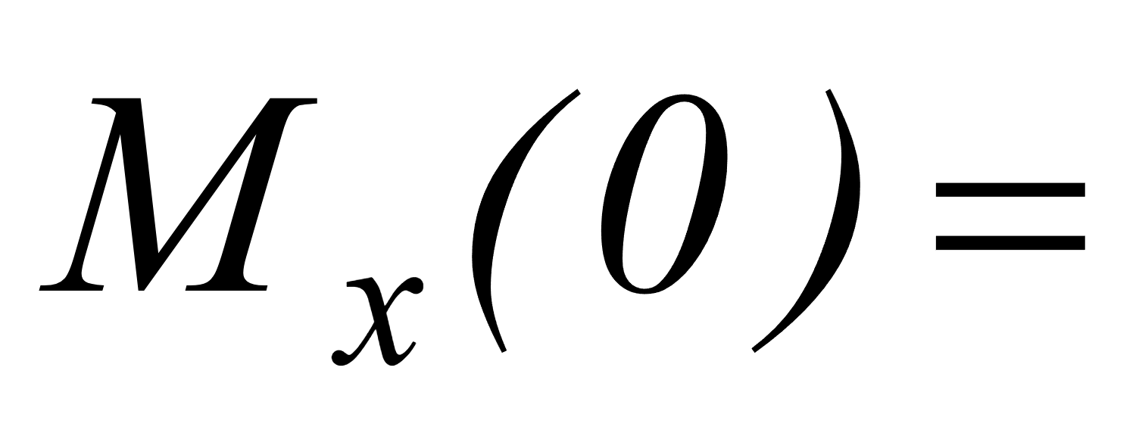 -0.5 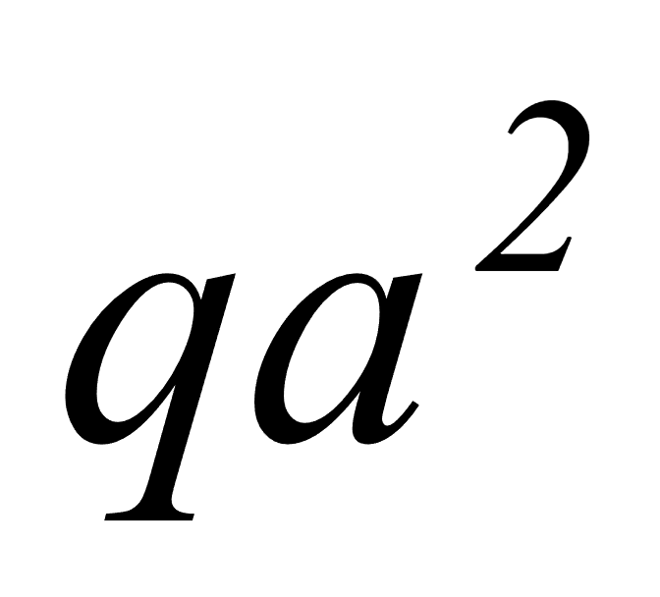, 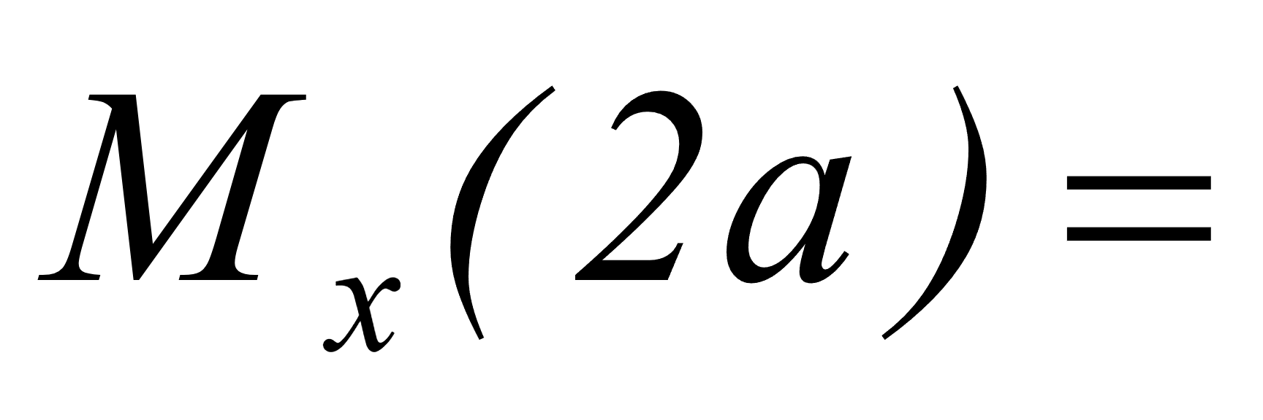 -0.638 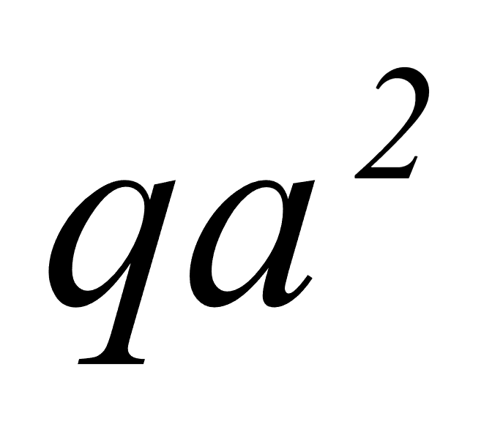.
Это же выражение можно получить, составляя для рассматриваемой части балки уравнение равновесия моментов сил относительно оси, параллельной оси х и проходящей через центр тяжести сечения.
Экстремальное значение 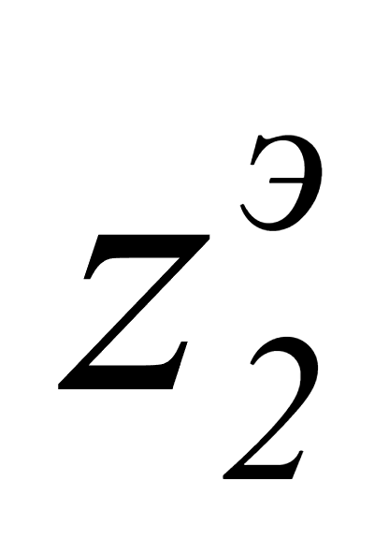 найдем из условия
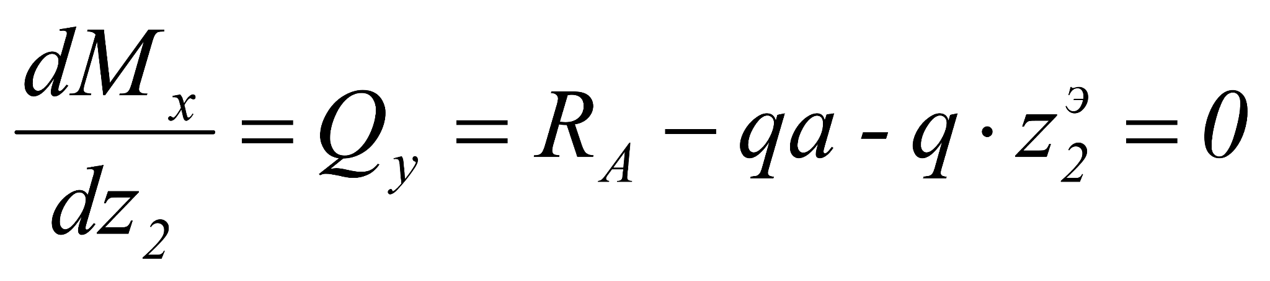,
отсюда 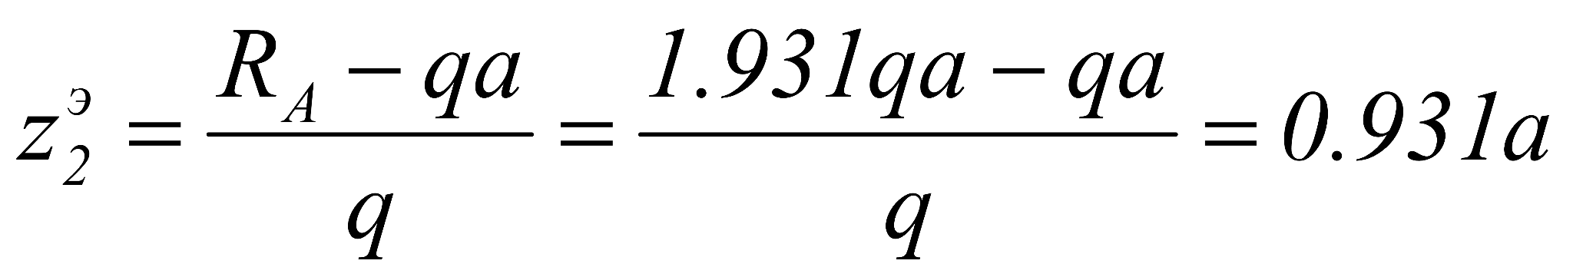.
Поскольку 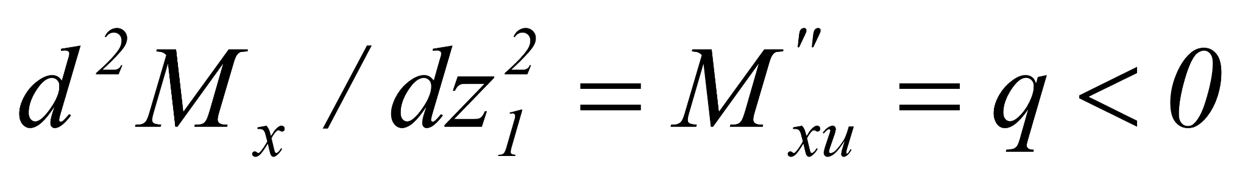, то кривая 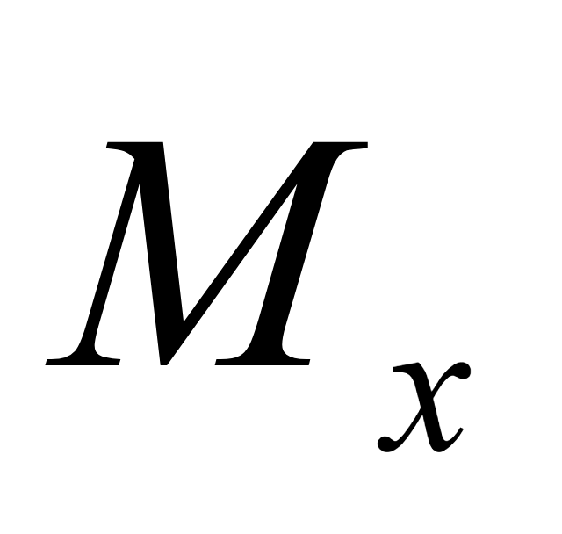 имеет выпуклость вверх и в сечении с координатой 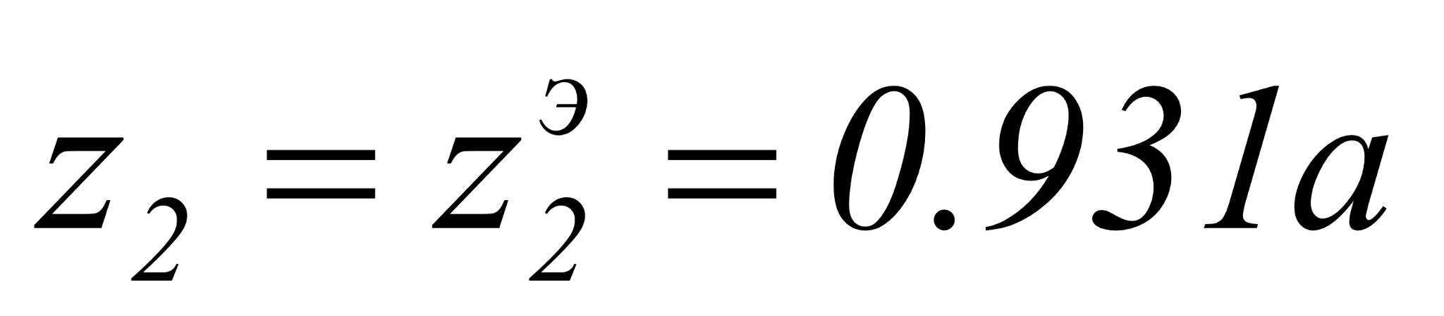 имеет максимальное значение
.
3 участок 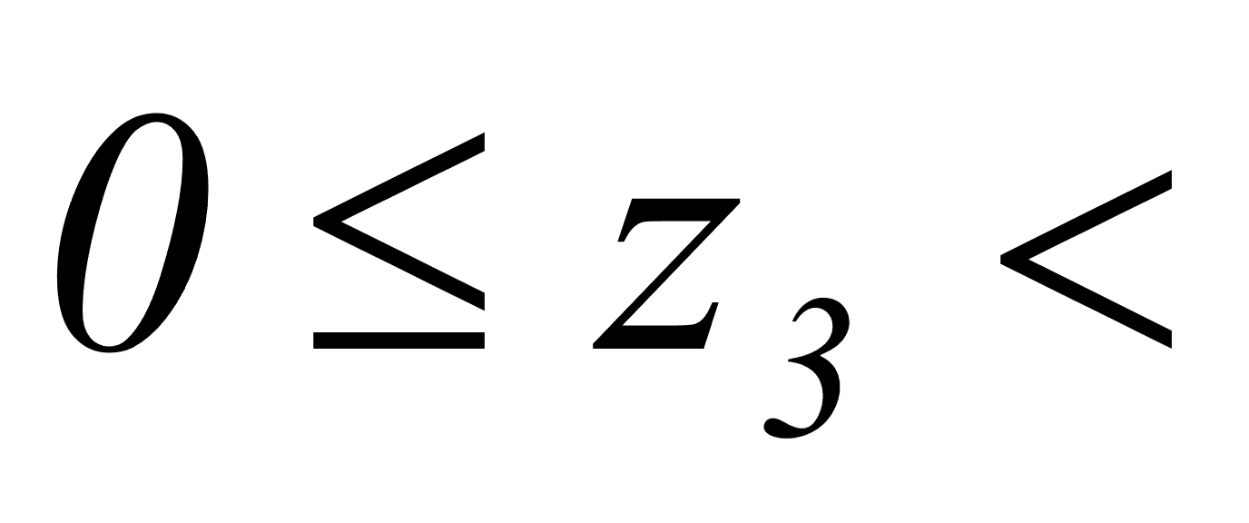 2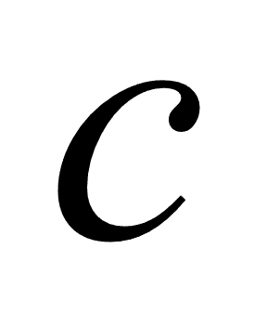.
Рассматриваем правую отсеченную часть балки (рис. 4.3, в) и записываем, как и выше, уравнения равновесия проекций сил и моментов сил. Из этих уравнений получаем
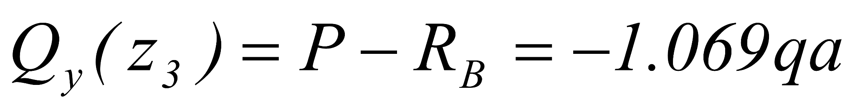,
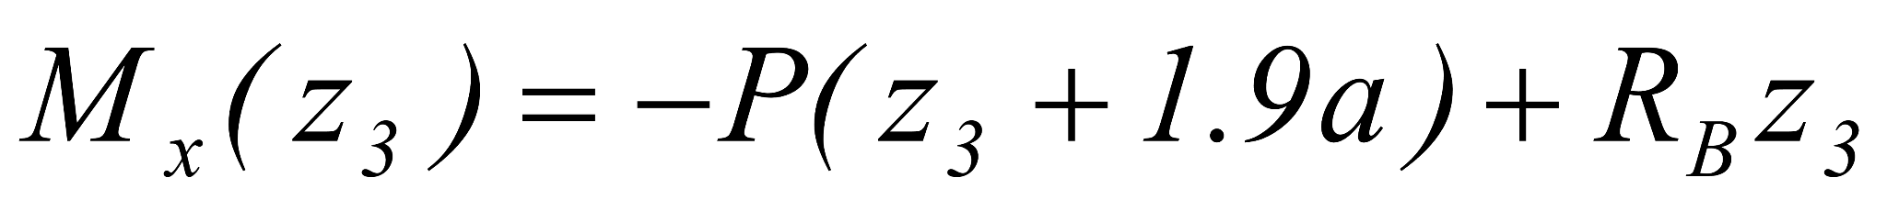, 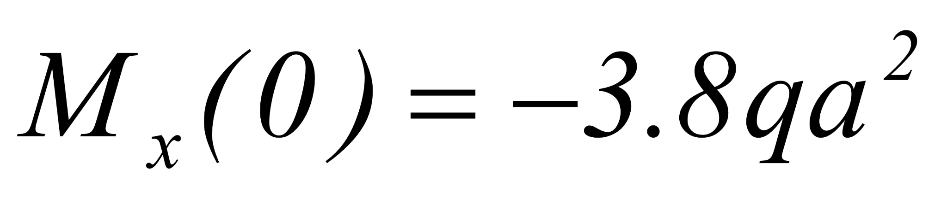, 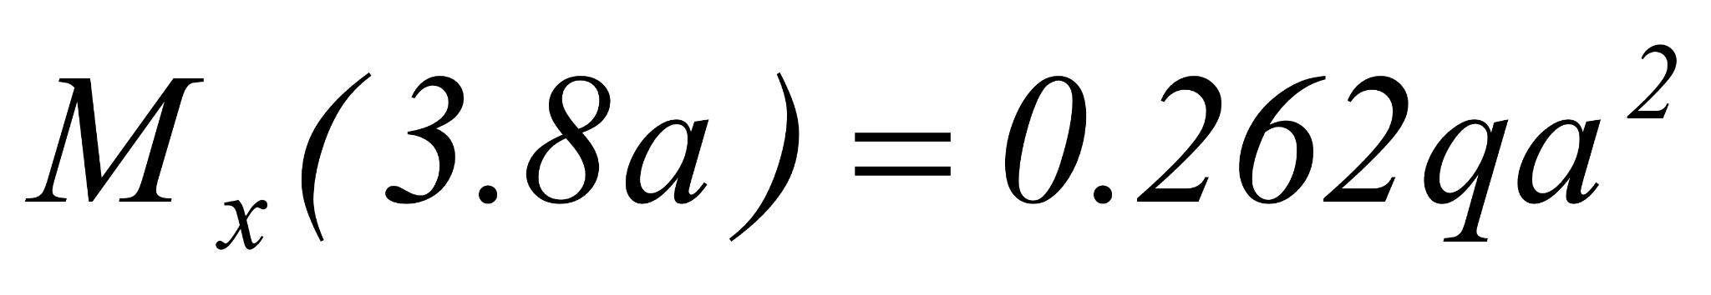.
4 участок 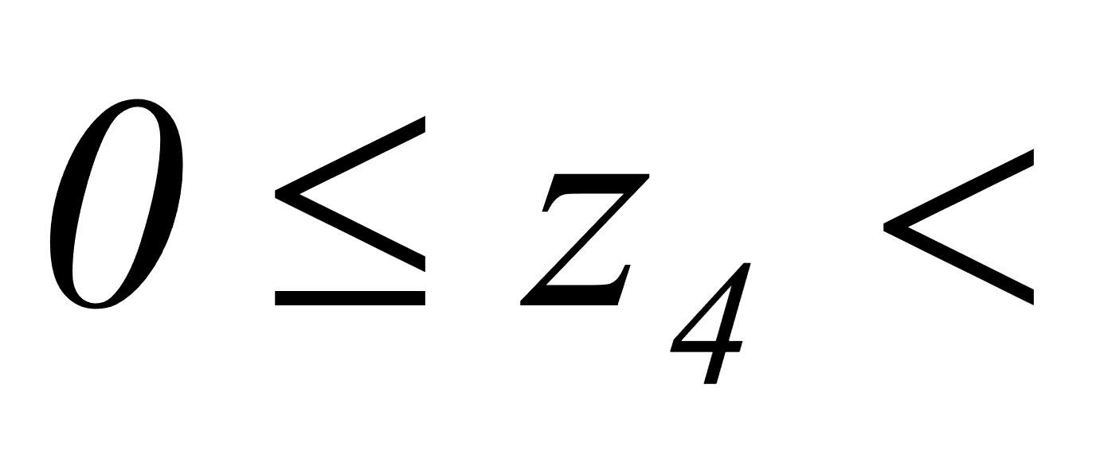 .
Рассматриваем правую отсеченную часть балки (рис. 4.3, г) и записываем, как и выше, уравнения равновесия проекций сил и моментов сил. Из этих уравнений получаем
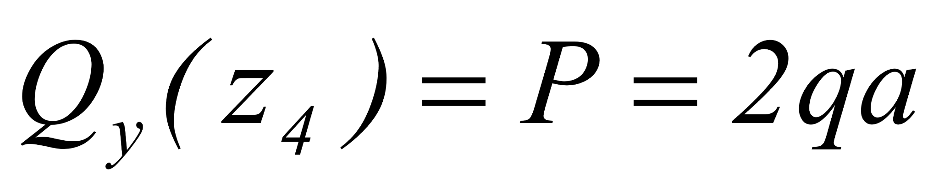, 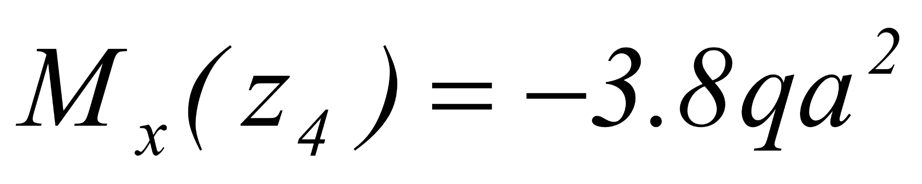.
г) По полученным величинам 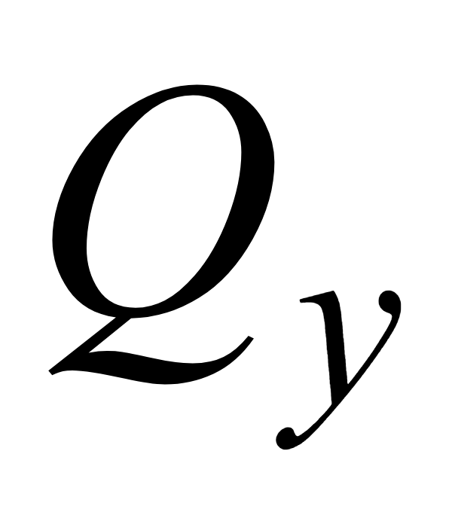 и 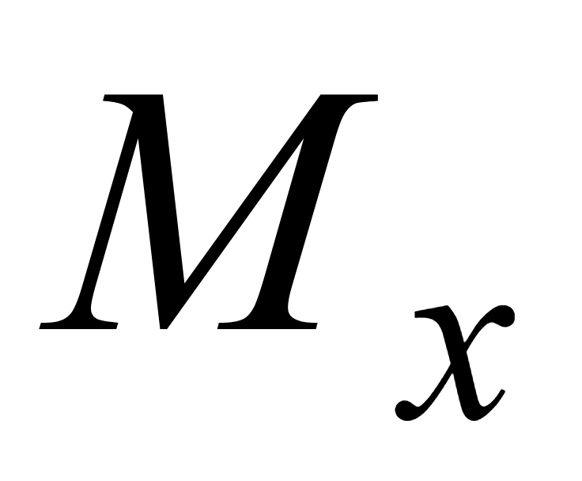 строим эпюры поперечных сил и изгибающих моментов (рис. 4.2 б, в). По эпюре определяем максимальный по модулю изгибающий момент в поперечных сечениях балки
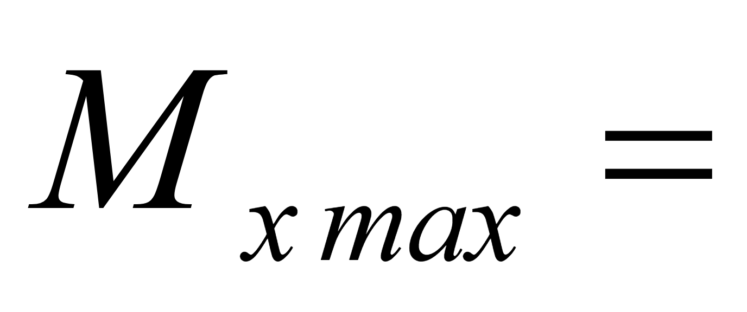 3.8= 3.8*2.5= 9.500 кН*м.
д) При построении прогиба продольной оси балки следует принять во внимание, что
- в опорных точках прогиб балки равен нулю;
- в точках, в которых изгибающий момент положителен изогнутая продольная ось балки имеет выпуклость вниз;
- в точках, в которых изгибающий момент отрицателен изогнутая продольная ось балки имеет выпуклость вверх;
- в точках, в которых изгибающий момент равен нулю имеется точка перегиба продольной оси балки.
Приблизительный вид изогнутой оси балки показан на рис. 4.2 г.
е) Подбор двутаврового сечения.
Расчетная величина момента сопротивления балки
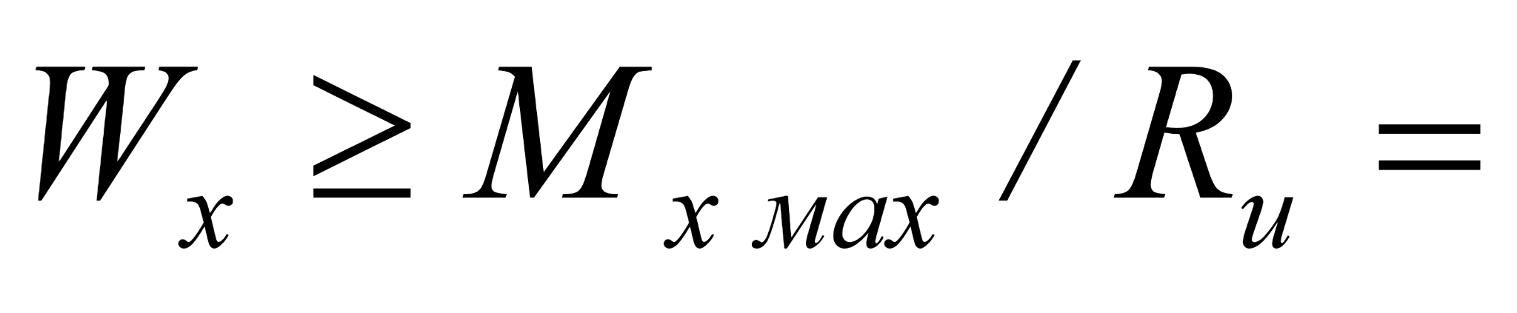 9.5*10⁶/200= 47500 мм³= 47.5 см³.
По табл. 4.2 определяем двутавр № 12 с характеристиками 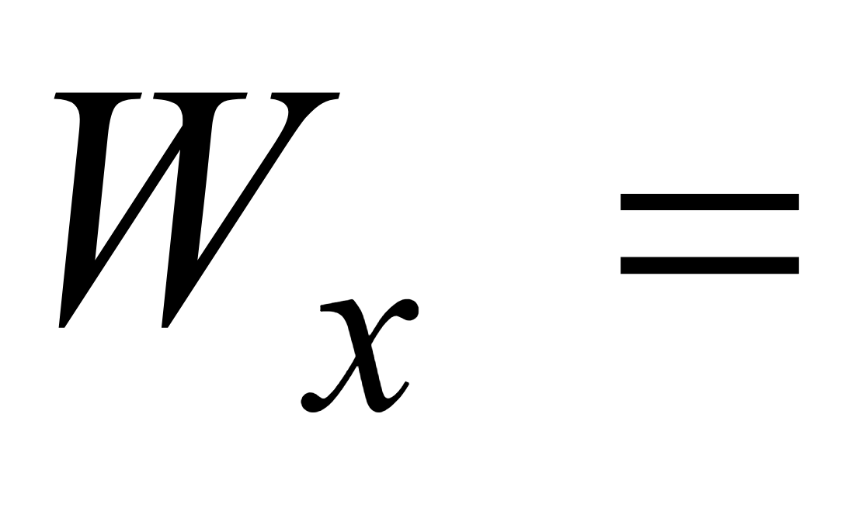 58.4 см^{3,} 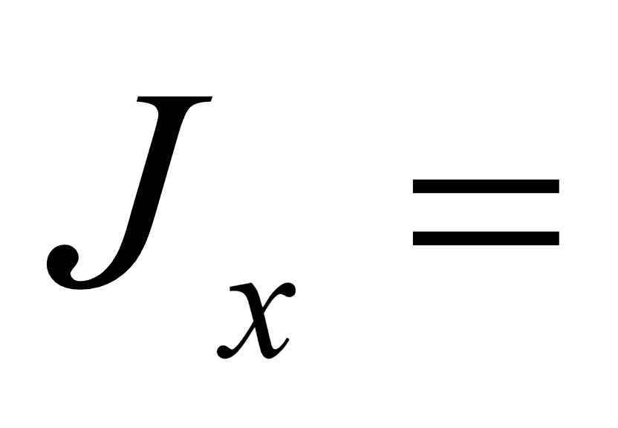 350 см⁴.

